ИСТОРИИ ГОРОДА БУКВ
Как и другие 32 буквы, буква Ф жила в городе букв. Жители города дали ей имя Фаина. Фаина была истинной фавориткой в городе: начитанная, фантастически модная, справедливая и удивительно добрая. Она очень любила фиалки, в ее домике можно было увидеть самые разнообразные сорта фиалок и голубые, и бордовые, и белые с каемочкой… У Фаины был очень красивый голос, она очень часто пела и хотела создать свою группу. Со своей подругой буквой Ю они приступили к репетициям.
Ф изо всех сил фыкала:
- ФФФФФФФФФФФФФФФФФФФФФФФФ…
Ю громко кричала:
- ЮЮЮЮЮЮЮЮЮЮЮЮЮЮЮ…
- Что-то у нас не так -сказала Ф. Подруги решили посидеть у ручья. Когда они пришли к ручью, они увидели там горько плачущего Ь.
- Что случилось? - спросили Ф и Ю.
- Надо мной все смеются, никто не хочет со мной дружить, ведь у меня нет собственного звука. Ой, ой, что я за буква такая…
- Мягкий знак, не переживай, ты - нужная буква, без тебя уголь превратится в угол…, - успокаивала его Ю.
Но мягкий знак продолжал рыдать.
- У меня даже дня рождения нет. Вот ты, Фаина, отмечаешь день рождения в феврале, а какой месяц начинается на Ь?
- Зато на мягкий знак заканчиваются почти все месяцы, только март, май и август не заканчиваются. Ты можешь выбрать любой из 9 месяцев года! А вообще мы с Ю шли с тобой посоветоваться, мы тут поём, поём, а у нас как-то не очень получается.
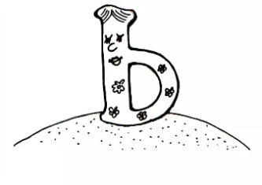
Мягкий знак повеселел:
- Спасибо вам, вы - настоящие друзья!
Буквы взялись за руки, и сразу же сложилась веселая песенка:
-ФЬЮ, ФЬЮ, ФЬЮ, - запели они.
Так родилась рок-группа "ФЬЮ". С огромным успехом в городе букв прошел рок-фестиваль с участием группы "ФЬЮ". Афишу этого концерта поместили в музей города, этот день жители города стали отмечать как День Дружбы, так же этот день стал днём рождения Ь.
Так жители города поняли, что можно быть весьма полезным даже без собственного звука, ведь делать звуки других более мягкими - задача не менее важная!

